Nyers
Huawei Mate 30 Pro kiszivárgott információk
Most lényegében minden kiszivárgott a Huawei Mate 30 Próról
A jelek szerint négyféle mobillal készül a csütörtöki bemutatójára a Huawei. A Mate-széria idei modelljeit fogják bemutatni akkor, ám már most majdnem mindent tudni lehet a telefonokról.
Nem sokkal azután egy sejtelmes benchmark teszt eredménye már felkerült a netre, a megbízható információiról ismert szivárogtató, Evan Blass Twitteren mutatta meg, hogyan néznek ki a Huawei új mobiljai. A bejegyzés alapján négy telefonnal érkezik a Huawei: a Mate 30 Pro mellett érkezik a Mate 30, a Mate 30 Lite, illetve egy limitált szériás darab, a Mate 30 Porsche Design.
A Mate 30 Pro a jelek szerint széles szenzorszigetet kap majd, és a korábbi sejtéseknek megfelelően a szélein igen komoly lekerekítéssel számolhatunk. (Ez az úgynevezett waterfall, azaz vízesés nevű megoldás.) A hátlap közepén találni a kamerának kialakított helyet, ami Evan Blass sejtése szerint két 40 megapixeles, egy 8 megapixeles és egy ToF-szenzort tartalmaz majd. A kijelző jobb felső sarkában látható ikonok alapján arra lehet következtetni, hogy szokás szerint két SIM-kártyát is tud majd kezelni a készülék.
A sima Mate 30 a Pro verzióval ellentétben kisebb szenzorszigetet kap, ami azt jelentheti, hogy az arcazonosításhoz kevesebb szenzort használ a telefon. A készülék hátoldalát nem látni, így azt nem tudni, ott milyen elrendezésben és hány darab kamera kap majd helyet.
Huawei mobilok
mobil neve p8 lite p8 p9 lite p9 Honor10 p30 lite p30
kamera 13Mpixel 13Mpixel 13Mpixel 13Mpixel 16Mpixel 24Mpixel 40Mpixel

Feladat
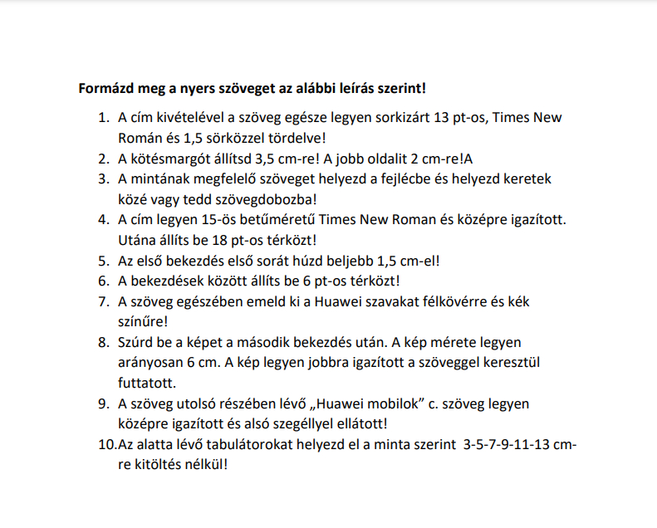

Minta:
